**COMPARAISON RAPPORT MASSE COUT**

Ce document a pour but de faire l’inventaire des possibles choix de composants pour la direction et des différences de masse et de couts entre les différents choix. L’objectif est d’obtenir un critère simple de comparaison au sein de la direction mais également peut-être à terme pour l’ensemble du véhicule.

## Direction

## Joint de cardan

Le joint de cardan PC 32 de l’année dernière était surdimensionné, coutait 35 € et pesait 300g.

Sans coût supplémentaire, l’équipe peut utiliser le joint de cardan PC 25 qui pèse 150g. (infos trouvés sur https://www.prudhomme-trans.com/catalogue/catalogue-2016/)

Une partie des équipes de FS se fournisse chez APEX des joints de cardans de grade aéro/militaire. Ce sont les plus performants sur le marché (<https://apexfasteners.com/fasteners/apex-universal-joints/military-standard-universal-joints?zenid=a8fb5fe8a0fe6cd39a80c17a103cff43>).  
Le modèle adéquat pour nous serait le modèle MS-20-270-B12 qui pèse 73g. Aucun prix n’est indiqué sur le site et la demande de devis n’a pas abouti. Chez un revendeur, le prix trouvé est de 110 dollars. A cela s’ajoute au minimum 20 dollars de frais de port soit 130 dollars (provenance USA).

On en déduit que le passage du cardan PC 25 au cardan MS-20-270-B12 couterait **1,3 euros par gramme gagné** environ.

Il peut être intéressant de rajouter que les joints de cardan PC peuvent être usinés si besoin, ce qui ferait diminuer la masse totale du cardan, ce qui n’est pas le cas des joints de cardan APEX (excepté usinage mineur comme perçage, …). A cela s’ajoute la difficulté d’approvisionnement aux USA.

## Volant

Le volant de l’année dernière était le volant MOMO MOD.29. Il coutait 190 euros et pesait environ 430g.

Formula Seven vend des volants en carbone. A diamètre équivalent, c’est-à-dire pour un diamètre de 265 mm au lieu de 270 mm pour le volant MOMO, le volant coute 250 € pour 330g.

On en déduit que le passage d’un volant MOMO MOD.29 à un volant carbone de chez Formula Seven couterait **0,6 euros par gramme gagné** environ.

## Crémaillère

La crémaillère de l’année dernière de chez Formula Seven coutait 1000 euros pour 940g.

La crémaillère d’Olympix de chez Planet Kart Cross coutait 205 euros pour 2300 g (valeur pas certaine).

On en déduit que le passage d’une crémaillère en alu à une crémaillère en carbone de chez Formula Seven a couté **0,6 euros par gramme gagné** environ.

## Colonne de direction

Actuellement, la colonne de direction en acier a un cout négligeable et pèse 206g. Le spline coupler est en acier, il coute 50 euros et pèse 80g. Au total, le système pèse 286g et coute 50 euros.

Une colonne de direction de la même longueur en carbone pèserait 59g. A cela s’ajouterait 2 pièces intermédiaires en alu pour réaliser le collage, pesant chacun environ 20 g. Soit au total environ 100g. A cela s’ajoute également 4 goupilles obligatoires d’après le règlement. L’achat du carbone pour la colonne de direction coute 130 euros si on compte l’approvisionnement d’un tube vendu à 1m30, 33 euros pour la longueur réelle sinon. L’usinage est négligé, le cout de la colle et des goupilles également. De plus, le spline coupler serait en alu, couterait 65 euros et pèserait 30g, soit un gain de 50g par rapport au modèle acier.

On se place dans une situation où on aurait besoin d’une longueur de 330 mm pour la colonne en elle-même ainsi que de réaliser 5 essais avec environ 100 mm par essais. Au total, cela donne une longueur de 830 mm, soit 83 euros.

**Cas 1 :** tubes carbones + pièces de jonction en alu

C’est le cas précédemment décrit. Au total, le passage à une colonne de direction en carbone dans ce cas-là couterait **0,67 euros pour 1 gramme gagné** environ.

Seul point d’inquiétude concernant la liaison encastrement entre le spline coupler et le tube de jonction en alu. Un joint de colle ne suffirait normalement pas donc a priori seule la goupille reprendrait les efforts : possibilité de présence de jeu.

**Cas 2 :** tubes carbones + pièces de jonction en alu dont une étant à la fois jonction + spline coupler

On reprend le cas précédent. Cependant, cette fois-ci on réalise chez un professionnel le spline coupler en y ajoutant un tube de longueur suffisante pour le collage. Ainsi, plus de liaison réalisé à l’aide d’une goupille donc on limite le jeu. L’usinage des cannelures d’un moyeu l’année dernière a couté 100 euros. En reprenant ce prix pour l’usinage du spline coupler, on aura donc un surcout de 35 euros par rapport à la pièce achetée.

Au total, le passage à une colonne de direction en carbone dans ce cas-là couterait **0,9 euros pour 1 gramme gagné** environ.

**Cas 3 :** tubes carbones + pièces de jonction en acier

Dans ce cas-là, toutes les liaisons sont réalisées à l’aide de la soudure, excepté pour le collage acier-carbone. Il faudra alors réaliser des essais en traction pour caractériser le collage acier-carbone. Les 2 pièces de jonction pèserait 30g chacune avec un cout d’usinage négligé. C’est la solution la plus robuste mécaniquement. On repasse au spline coupler en acier. Au total, le système pèse 180g et coute 133 euros.

Au total, le passage à une colonne de direction en carbone dans ce cas-là couterait **0,83 euros pour 1 gramme gagné** environ.

*Les résultats concernant la colonne de direction sont à prendre avec prudence à cause des différentes hypothèses faites.*

**Result**

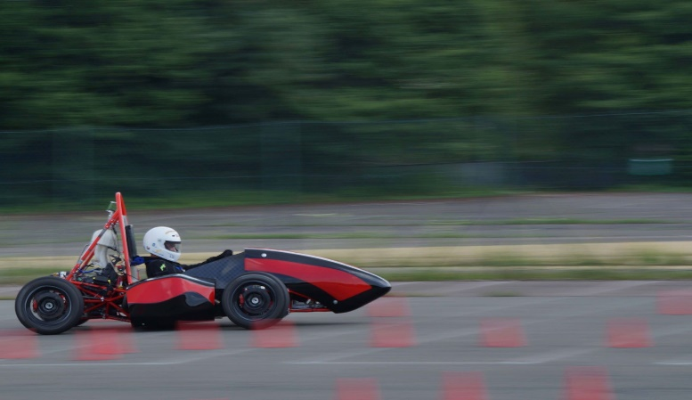

Figure 6: A testing session